**9.1.2美国（第二课时）**  **导学案**



**【学习目标】**

1. 根据地图及自然情况，分析美国的农业情况；
2. 了解美国的工业特征。

**【自学导航】**

**一．农业**

阅读课本P76-78，完成下列填空。

1.美国许多农产品生产量和出口量居世界前列 **是世界上的** 。

2.美国典型现代农业、、、同时推广 **技术** 、 **技术** 等

3.美国本土九个农业带分别是(由于土壤肥力下降，现成为畜牧业为主作物区)、、、、、、、、。

**知识点二 复杂的气候**

阅读课本P79-81，完成下列填空。

4.美国是世界最发达的 **国家** ，、、、等在世界上占有重要地位， **军事工业** 和 **尖端技术** 处于世界领先地位。

5.美国工业区分布特点，集中分布在美国  **部** （是美国也是世界最大的工业区）稀疏，集中在少数几个城市周围（高度发达、部门齐全、生产集中）。

6.美国的主要工业品有等。

7.美国三大工业区 **工业区** （钢铁、机械、汽车、化工等传统工业大部分集中在此） **工业区** （石油加工业、航空、飞机、电子等工业） **工业区** （宇航、电子、信息技术等新兴工业发展较快）

8.美国最大的高新技术产业基地以 **信息技术产业** 、 **生物技术产业** 、 **新材料产业** 等为代表。

9.旧金山东南的**“ ”** 是美国最大高新技术产业中心，主要生产电子工业基本材料  。

**【当堂训练】**

**一、选择题**

图为美国农业带分布图，读图完成下面小题。

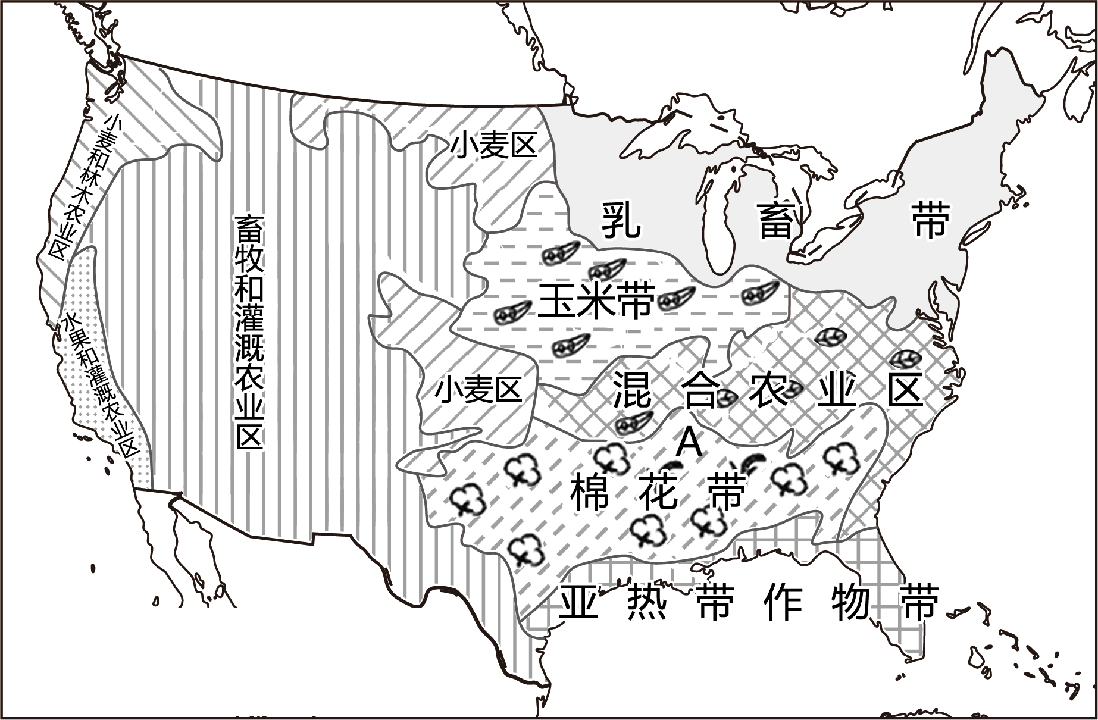

1．该图体现了美国农业的主要特点（   ）

A．机械化水平高 B．地区生产专业化

C．农业科技发达 D．轮作制度和免耕法

2．与我国华北地区相比，美国中部发展农业的优势是（   ）

A．水资源丰富 B．交通便利 C．地形平坦 D．光照充足

读下列四个国家轮廓图，完成下题。

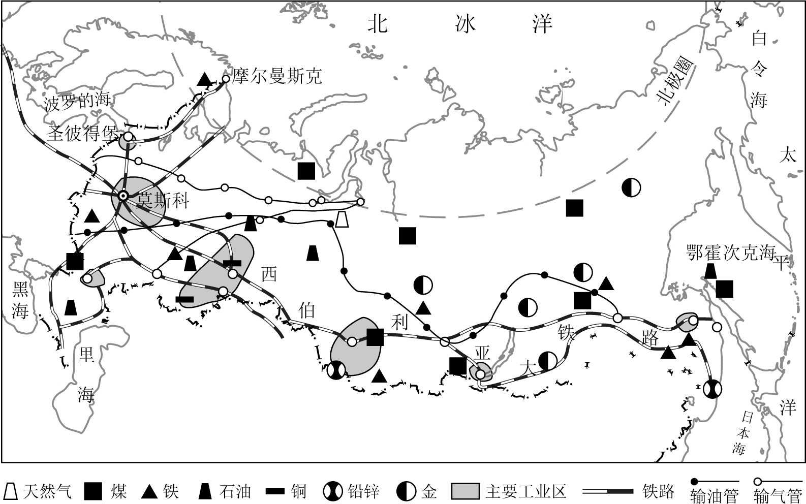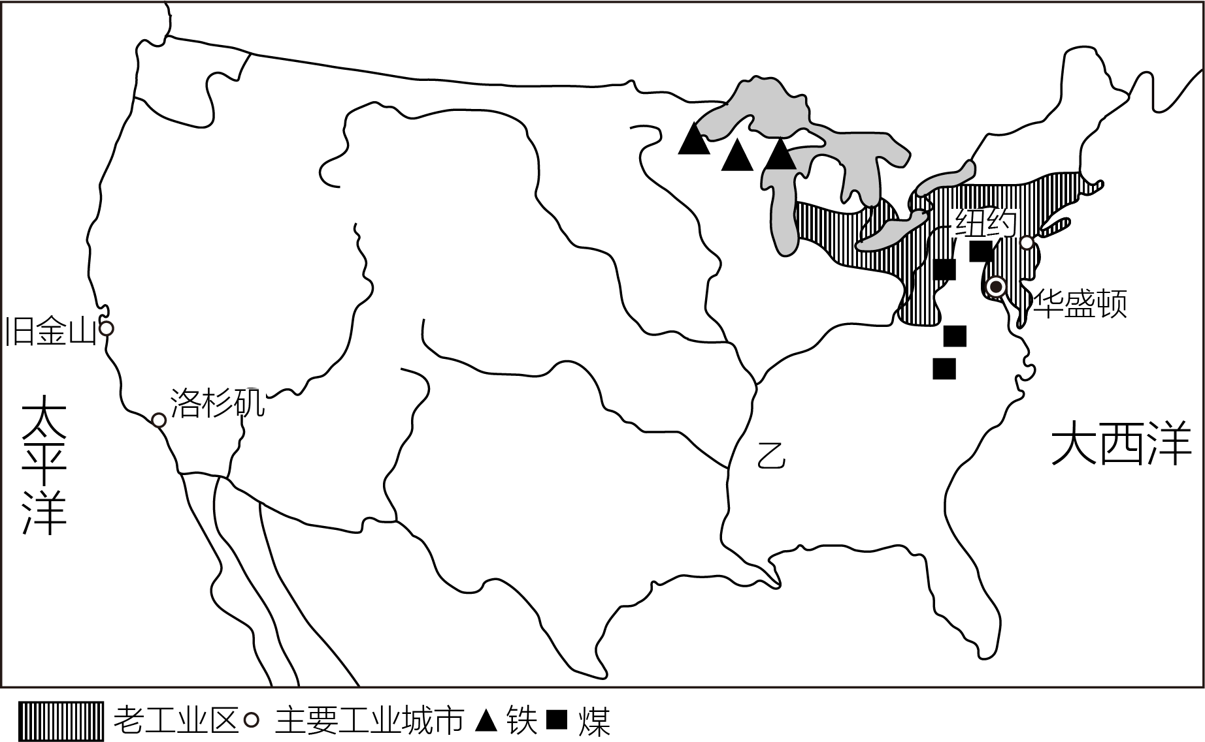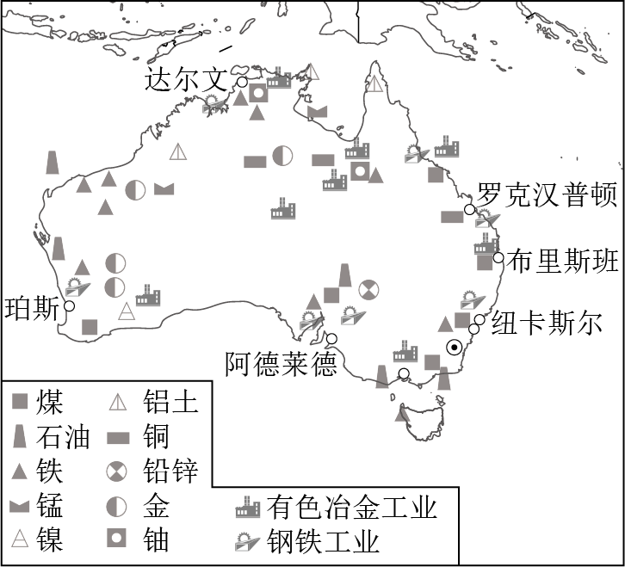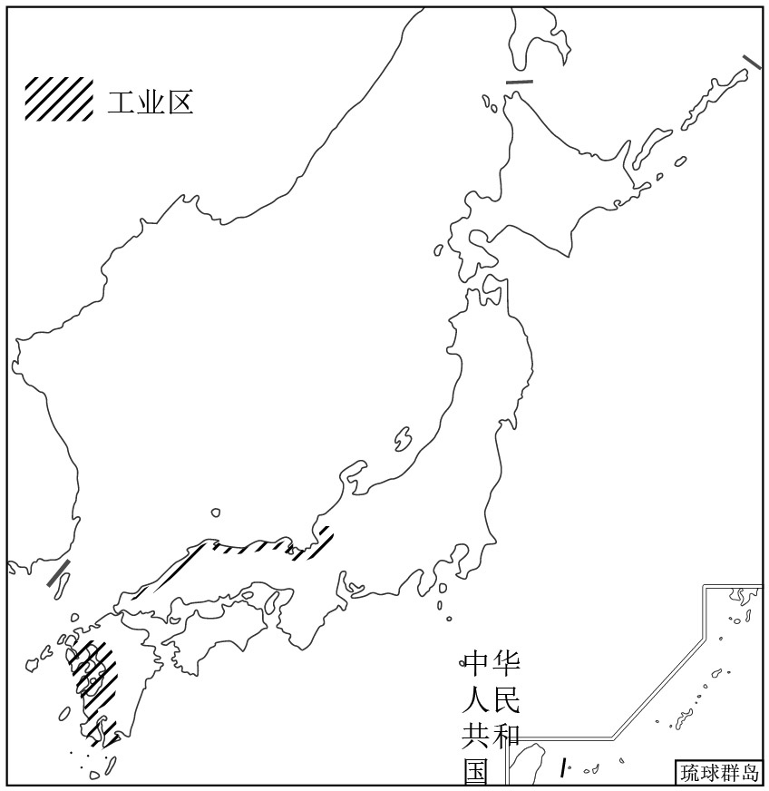

                  ①                                          ②                                   ③                                    ④

3．从图中信息判断，四个国家工业布局错误的是（   ）

A．① B．② C．③ D．④

4．有关四个国家经济的说法，正确的是（   ）

A．①国工业基础雄厚，部门较齐全，是世界上为数不多的资源可以自给的国家

B．②国是世界上经济最发达的工业国家，农业相对落后

C．③国经济发达，是该大洲唯一的发达国家

D．④国经济发达，但是各种资源却匮乏

**二、解答题**

5．美国是发达的资本主义国家，其经济实力和综合国力在世界上均居首位。加强中美合作，实现合作共赢，不仅有利于中国和美国的发展，更有利于世界的和平与稳定。下图是美国本土略图。结合所学知识，回答下列问题。

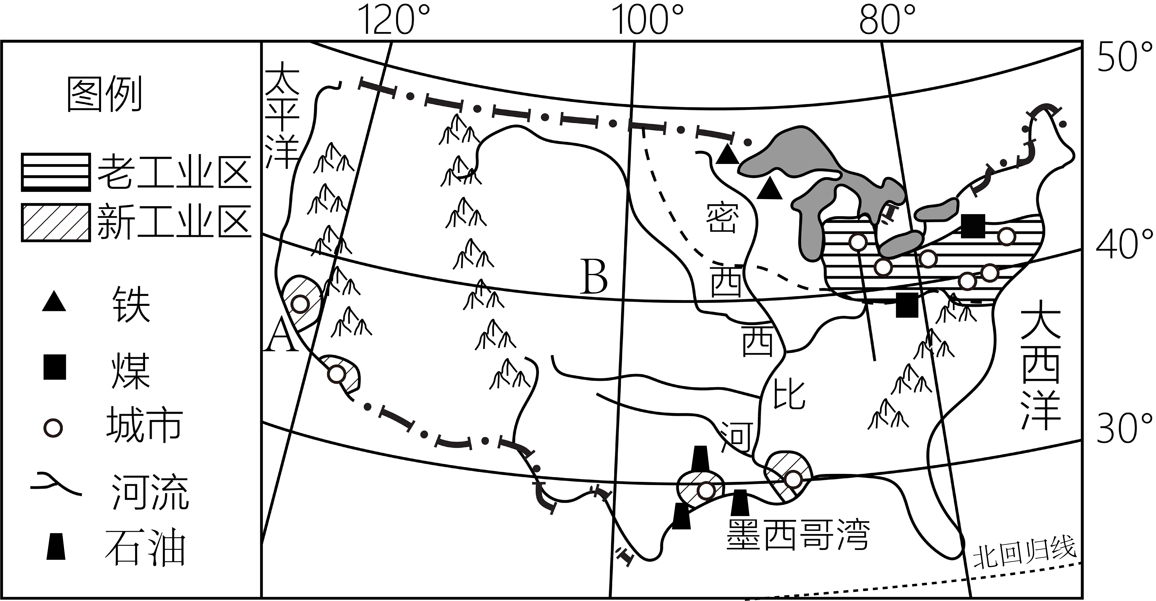

(1)美国国土面积居世界第四位。其本土位于北美洲中部，东临 洋，西临太平洋，处在五带中的 带。

(2)美国种族复杂，人口主体是 人种。人口和城市主要分布在其本土资源丰富、气候适宜、经济发达的东北部地区。

(3)A城市旧金山是华人、华侨在美国的重要聚居地，其东南部的“ ”是世界上最大的新技术、新产品研发中心。

(4)美国农业生产地域性很强，往往在某一地区重点发展一种或几种农产品。这反映了美国农业的一大特点是 。